【思政领航】安全应急学院2021-2022学年就业、心理专题培训会顺利开展时间：2021-12-14
为帮助学生健康成长成才，关心学生就业发展，普及心理健康知识，正确对待心理压力，提升教师队伍就业指导和心理辅导技能，2021年12月14日上午，安全应急学院于玉成楼603教室开展了2021-2022学年就业、心理专题培训会，武汉理工大学职业发展中心张晓文老师受邀授课，安全应急学院党委副书记程光德、各系主任、副主任、本科生班主任、研究生导师代表以及各年级辅导员共同参与这场“人际沟通练习”培训课。
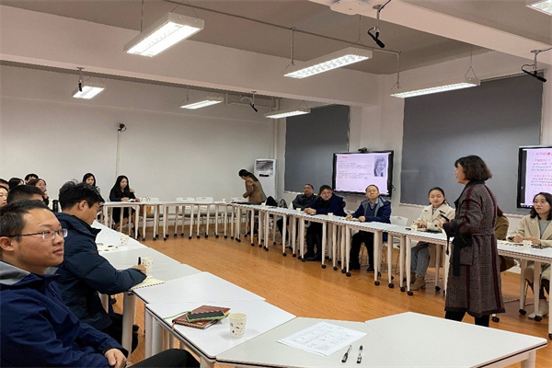
会议伊始，张缔老师对主讲人张晓文老师进行介绍，张晓文老师是国家二级心理咨询师，武汉理工大学职业发展中心教师，两门国家精品在线开放课程的负责人，中国大学MOOC超人气心理学教师，她主持的慕课学习者累计人数超过120万，课程因其学术性、实用性、趣味性兼备，深受学生喜爱。
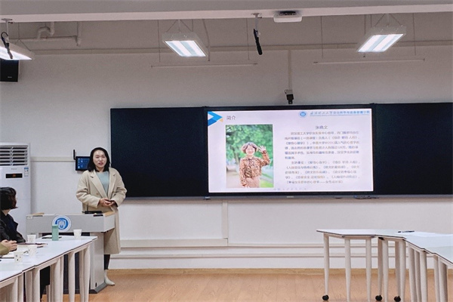
会上，张晓文老师首先为大家介绍了幸福的三要素：健康、关系、财富。据调查显示，在武汉年均收入50万的家庭最为幸福，但金钱带来的幸福感是有限的，好的人际关系才是最佳幸福来源。随后，张晓文老师以案例为引导，深入实际，为大家介绍了萨提亚压力情境下的五种沟通策略：指责型、讨好型、超理智型、打岔型、一致型，在对这五种人格姿态进行分析与讨论后，结合现实与生活经验，总结出这五种答案所对应的适用范围和优缺点，并强调选用合适的回答方式，可以帮助我们更好地建立良好的人际关系。每种沟通姿态都有其适用的情境，想要处理好人际关系，提高沟通效率，首先要管理好自己的情绪。最后，张晓文老师对于人际之间的沟通交流提出了三点建议，一是五种沟通策略要因时、因地、因事、因人制宜；二是在普通关系中，顺应策略会消除关系中的压力和紧张；三是亲密关系中，一致性表达方式更值得提倡。
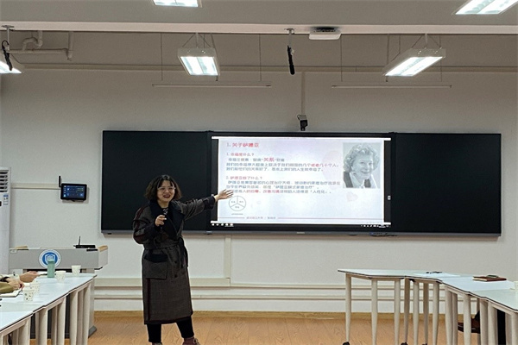
培训课引起老师们激烈的讨论，纷纷向张晓文老师取经，张英老师提问道“如何面对和解决自己遇到或班级遇到的问题”，涂燕老师对“如何与学生建立良好的人际关系”等问题与张晓文老师进行了深入交流。会议最后，程光德副书记总结道，关心关注关爱学生要有科学的方法，与学生交流、对学生指导也需要掌握一定的技巧，老师们既要有理论，也要用理论指导实践，帮助学生成长成才。
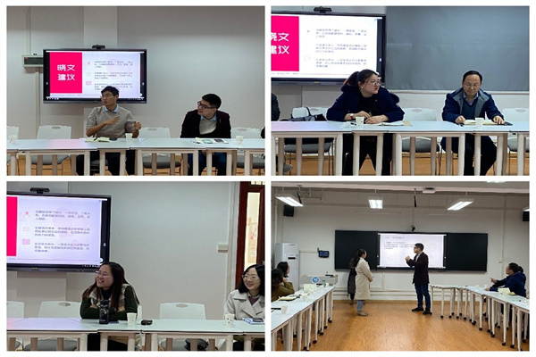
人际关系的建立是人一生的必修课，通过本次培训，班主任及导师们纷纷表示获益匪浅，在实践中逐渐找到适合自己的与人沟通的策略，更好地服务学生。
通讯员：韩业凡 审核：张缔

